**Moïen : La Plateforme Innovante Qui Révolutionne la Location et Sous-Location**

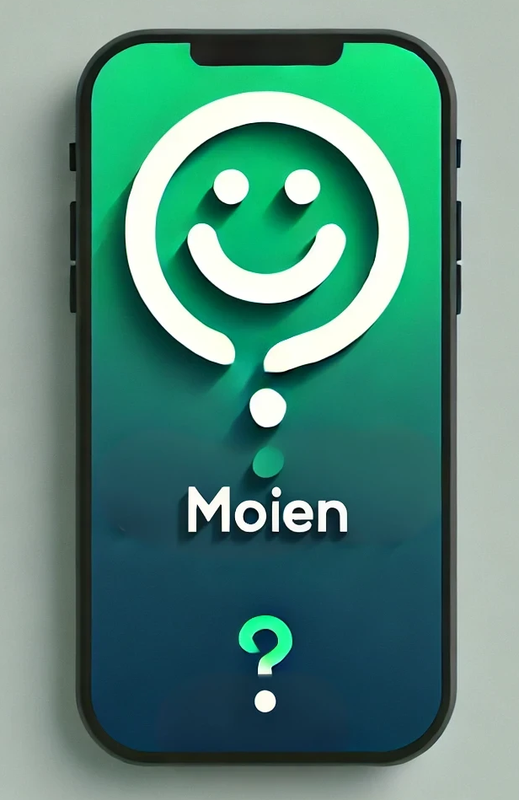

**Vous souhaitez rentabiliser votre logement tout en contribuant à une économie plus verte ? Moïen est la plateforme qui révolutionne la location et la sous-location, offrant une solution gagnant-gagnant pour les propriétaires, locataires et voyageurs. Plus de revenus, plus de choix, et un impact environnemental maîtrisé.**

**Qu'est-ce que Moïen ?**

Moïen est une **plateforme de location innovante** qui fusionne les marchés de la location à court et à long terme, tout en intégrant la **sous-location légale** et encadrée. Inspiré par le mot luxembourgeois "Moïen", qui signifie "Bonjour", notre nom reflète notre mission de faciliter les rencontres et de créer des opportunités dans l'immobilier, tout en simplifiant l'accès au logement pour tous.

**Pourquoi Choisir Moïen ?**

Dans les grandes villes comme **Paris** et **Luxembourg**, trouver un logement devient de plus en plus difficile. Nous avons identifié deux causes principales : le manque de **rentabilité** et de **confiance**. Avec Moïen, nous proposons une solution unique qui maximise l'utilisation des logements disponibles via la sous-location. Notre approche permet une **relation gagnant-gagnant** entre propriétaires et locataires, tout en soutenant le marché immobilier européen. Contrairement aux grandes plateformes mondiales, où 15 % des revenus quittent l'Europe, Moïen agit localement pour **renforcer l'économie européenne**.

**Moïen : Une Solution Verte et Responsable**

Aujourd'hui, il est impératif d'agir pour l'environnement et de responsabiliser tous les acteurs du marché immobilier. Chez Moïen, nous avons mis en place des **frais écoresponsables**, basés sur l'**empreinte carbone** des voyageurs. Notre objectif est de minimiser l'impact environnemental en investissant dans des initiatives vertes pour compenser les émissions de CO2.

La **sous-location** que nous proposons permet également de **générer des revenus supplémentaires** pour les locataires et les propriétaires, augmentant leur pouvoir d'achat. Cela rend les logements **plus accessibles** pour les voyageurs tout en optimisant l'utilisation des biens existants.

**Les Avantages de Moïen**

1. **Propriétaires** : Moïen vous permet de **générer jusqu’à 20 % de revenus supplémentaires** grâce à la sous-location, tout en réduisant la rotation des locataires et en renforçant une relation de confiance.
2. **Locataires** : Une nouvelle source de revenus qui augmente votre pouvoir d'achat et rend votre logement plus abordable.
3. **Voyageurs** : Plus de choix avec des logements jusqu'alors non disponibles sur le marché, grâce à la démocratisation de la sous-location.

**Comment Fonctionne Moïen ?**

Moïen est une **plateforme de gestion entièrement digitalisée**, qui simplifie chaque étape du processus de location. Depuis la recherche de biens jusqu'à la signature des contrats en ligne, Moïen intègre des outils modernes comme les visites virtuelles, le check-in/out digital, la gestion des flux financiers, et bien plus encore. Tout est conçu pour vous offrir une expérience utilisateur fluide, rapide et sécurisée.

**Moïen : Une Solution Durable Pour l'Avenir**

Moïen va au-delà d'une simple plateforme de location. Nous nous engageons à offrir une solution responsable et durable pour l'avenir. Nos frais, basés sur l'empreinte carbone, aident à **compenser l'impact environnemental des voyages**. Par exemple, un voyageur venant de Los Angeles à Paris paiera un peu plus qu’un voyageur de Lille à Luxembourg, ces frais supplémentaires étant destinés à financer des initiatives de compensation carbone.

Nous nous engageons également à **démocratiser la sous-location**. Dans de nombreuses grandes villes, la sous-location est souvent mal encadrée ou inaccessible. Grâce à Moïen, nous facilitons et encadrons ce processus, permettant à chacun de maximiser l’utilisation des logements sous-utilisés. Cela crée plus d’opportunités, réduit le mal-logement, et offre une **flexibilité accrue** pour tous.

**Notre Vision**

Notre vision est simple : avec Moïen, chaque personne contribue à une meilleure utilisation des logements, créant ainsi un écosystème immobilier **juste, rentable et responsable**. Propriétaires, locataires et voyageurs trouvent leur intérêt dans cette solution qui réinvente la location et la sous-location.

**Moïen: The Innovative Platform That Revolutionizes Renting and Subletting**

**Do you want to maximize the profitability of your property while contributing to a greener economy?** Moïen is the platform that revolutionizes renting and subletting, offering a win-win solution for owners, tenants, and travelers. More income, more options, and a reduced environmental impact.

**What is Moïen?**

Moïen is an **innovative rental platform** that merges the short-term and long-term rental markets while integrating **legal and regulated subletting**. Inspired by the Luxembourgish word "Moïen," which means "Hello," our name reflects our mission to facilitate connections and create opportunities in real estate while simplifying access to housing for all.

**Why Choose Moïen?**

In major cities like **Paris** and **Luxembourg**, finding housing is becoming increasingly difficult. We have identified two main causes: the lack of **profitability** and **trust**. With Moïen, we offer a unique solution that maximizes the use of available housing through subletting. Our approach creates a **win-win relationship** between landlords and tenants, while supporting the European real estate market. Unlike major global platforms, where 15% of revenue leaves Europe, Moïen operates locally to **strengthen the European economy**.

**Moïen: A Green and Responsible Solution**

Today, it is imperative to take action for the environment and hold all real estate market players accountable. At Moïen, we have introduced **eco-friendly fees** based on the **carbon footprint** of travelers. Our goal is to minimize environmental impact by investing in green initiatives to offset CO2 emissions.

The **subletting** we offer also allows landlords and tenants to **generate additional income**, increasing their purchasing power. This makes housing more accessible to travelers while optimizing the use of existing properties.

**The Benefits of Moïen**

1. **For landlords**: Moïen allows you to generate up to **20% more income** through subletting, while reducing tenant turnover and building trust.
2. **For tenants**: A new source of income that boosts your purchasing power and makes your housing more affordable.
3. **For travelers**: More options with properties that were previously unavailable on the market, thanks to the democratization of subletting.

**How Does Moïen Work?**

Moïen is a **fully digitalized management platform** that simplifies every step of the rental process. From property searches to online contract signing, Moïen integrates modern tools like virtual tours, digital check-in/out, financial flow management, and much more. Everything is designed to provide a seamless, fast, and secure user experience.

**Moïen: A Sustainable Solution for the Future**

Moïen is more than just a rental platform. We are committed to providing a responsible and sustainable solution for the future. Our fees, based on the carbon footprint of travelers, help to offset the environmental impact of travel. For example, a traveler from Los Angeles to Paris will pay slightly more than a traveler from Lille to Luxembourg, with the additional fees being used to fund carbon offset initiatives.

We are also committed to **democratizing subletting**. In many major cities, subletting is often poorly regulated or inaccessible. With Moïen, we make this process easier and more regulated, allowing everyone to maximize the use of underutilized properties. This creates more opportunities, reduces housing shortages, and offers increased flexibility for all.

**Our Vision**

Our vision is simple: with Moïen, everyone contributes to a better use of housing, creating a **fair, profitable, and responsible** real estate ecosystem. Landlords, tenants, and travelers all benefit from this solution, which reinvents renting and subletting.

**Moïen: Die Innovative Plattform, die Mieten und Untermieten Revolutioniert**

**Möchten Sie die Rentabilität Ihrer Immobilie maximieren und gleichzeitig zu einer grüneren Wirtschaft beitragen?** Moïen ist die Plattform, die Mieten und Untermieten revolutioniert und eine Win-Win-Lösung für Eigentümer, Mieter und Reisende bietet. Mehr Einkommen, mehr Auswahl und eine geringere Umweltbelastung.

**Was ist Moïen?**

Moïen ist eine **innovative Mietplattform**, die die Kurzzeit- und Langzeitmietmärkte vereint und gleichzeitig eine **gesetzlich geregelte Untermiete** integriert. Inspiriert vom luxemburgischen Wort „Moïen“, das „Hallo“ bedeutet, spiegelt unser Name unsere Mission wider, Verbindungen zu erleichtern und Chancen im Immobilienbereich zu schaffen, während wir den Zugang zu Wohnraum für alle vereinfachen.

**Warum Moïen Wählen?**

In großen Städten wie **Paris** und **Luxemburg** wird es zunehmend schwieriger, Wohnraum zu finden. Wir haben zwei Hauptursachen identifiziert: den Mangel an **Rentabilität** und **Vertrauen**. Mit Moïen bieten wir eine einzigartige Lösung, die die Nutzung verfügbarer Wohnungen durch Untermiete maximiert. Unser Ansatz schafft eine **Win-Win-Beziehung** zwischen Eigentümern und Mietern und unterstützt gleichzeitig den europäischen Immobilienmarkt. Im Gegensatz zu großen globalen Plattformen, bei denen 15 % der Einnahmen Europa verlassen, agiert Moïen lokal, um die **europäische Wirtschaft zu stärken**.

**Moïen: Eine Grüne und Verantwortungsvolle Lösung**

Heute ist es unerlässlich, Maßnahmen zum Schutz der Umwelt zu ergreifen und alle Akteure des Immobilienmarktes zur Rechenschaft zu ziehen. Bei Moïen haben wir **umweltfreundliche Gebühren** eingeführt, die auf dem **CO2-Fußabdruck** der Reisenden basieren. Unser Ziel ist es, die Umweltbelastung zu minimieren, indem wir in grüne Initiativen investieren, um die CO2-Emissionen auszugleichen.

Die von uns angebotene **Untermiete** ermöglicht es auch, dass Mieter und Eigentümer **zusätzliche Einnahmen** erzielen, wodurch ihre Kaufkraft steigt. Dies macht Wohnungen für Reisende zugänglicher und optimiert die Nutzung bestehender Immobilien.

**Die Vorteile von Moïen**

1. **Für Eigentümer**: Mit Moïen können Sie durch Untermiete bis zu **20 % mehr Einkommen** erzielen, während die Mieterfluktuation reduziert wird und eine Vertrauensbasis entsteht.
2. **Für Mieter**: Eine neue Einnahmequelle, die Ihre Kaufkraft steigert und Ihre Wohnung erschwinglicher macht.
3. **Für Reisende**: Mehr Auswahl an Wohnungen, die bisher nicht auf dem Markt verfügbar waren, dank der Demokratisierung der Untermiete.

**Wie Funktioniert Moïen?**

Moïen ist eine **vollständig digitalisierte Verwaltungsplattform**, die jeden Schritt des Mietprozesses vereinfacht. Von der Immobiliensuche bis zur digitalen Vertragsunterzeichnung integriert Moïen moderne Werkzeuge wie virtuelle Besichtigungen, digitales Check-in/out, Finanzflussmanagement und vieles mehr. Alles ist darauf ausgelegt, eine nahtlose, schnelle und sichere Benutzererfahrung zu bieten.

**Moïen: Eine Nachhaltige Lösung für die Zukunft**

Moïen ist mehr als nur eine Mietplattform. Wir verpflichten uns, eine verantwortungsvolle und nachhaltige Lösung für die Zukunft zu bieten. Unsere Gebühren, die auf dem CO2-Fußabdruck der Reisenden basieren, tragen dazu bei, die Umweltbelastung durch Reisen auszugleichen. Ein Reisender von Los Angeles nach Paris zahlt beispielsweise etwas mehr als ein Reisender von Lille nach Luxemburg, wobei die zusätzlichen Gebühren zur Finanzierung von CO2-Kompensationsinitiativen verwendet werden.

Wir verpflichten uns auch zur **Demokratisierung der Untermiete**. In vielen Großstädten ist die Untermiete oft schlecht geregelt oder unzugänglich. Mit Moïen erleichtern und regeln wir diesen Prozess, sodass jeder die Nutzung von wenig genutztem Wohnraum maximieren kann. Dies schafft mehr Möglichkeiten, verringert den Wohnungsmangel und bietet allen mehr Flexibilität.

**Unsere Vision**

Unsere Vision ist einfach: Mit Moïen trägt jeder zu einer besseren Nutzung von Wohnraum bei und schafft so ein **gerechtes, rentables und verantwortungsvolles** Immobilienökosystem. Eigentümer, Mieter und Reisende profitieren alle von dieser Lösung, die Mieten und Untermieten neu erfindet.